DESIGN:

1] Ticket Design – Incohérence UI des popups (PROD vs Figma) - Sur le bloc blanc de contenu, le padding bottom est trop important => Sur les popups de création d’expérience, le rendu actuel en production ne respecte pas la maquette Figma.

Problèmes observés:

La taille des boutons n’est pas conforme au design Figma

Les espaces autour des boutons ne sont pas équilibrés

L’espace au-dessus et en dessous des boutons n’est pas identique

Manque d’homogénéité entre les différentes popups

Résultat attendu : Les boutons doivent avoir :

la même taille que dans Figma

un espacement vertical égal (haut / bas)

Les popups doivent respecter :

les marges

les espacements

l’alignement définis dans la maquette Figma
Conclusion: Sur le bloc blanc de contenu, le padding bottom est trop important
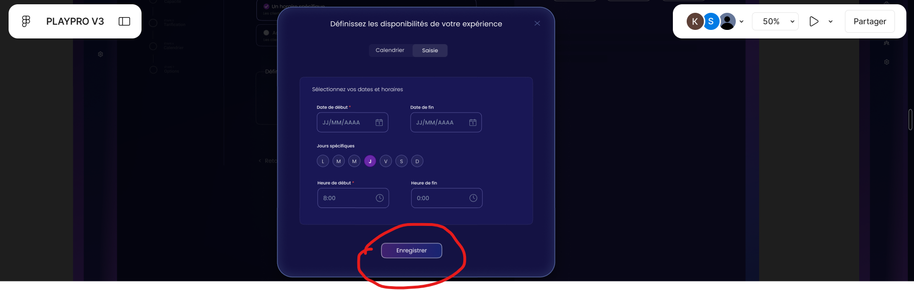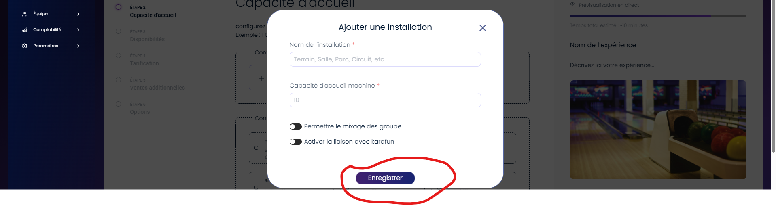

2] Ticket DESIGN – Étape 1 – Illustration IA (il faut scroller correctement sur Générer avec IA d manière logique différente au Cliquez pour importer
Contexte
Lors de la création d’une expérience, à l’étape 1 : Illustration de votre expérience, deux actions sont proposées :
- Cliquer pour importer / glisser-déposer un fichier (PNG, JPEG, JPG < 5 Mo)
- Générer avec l’IA
=====> Séparer les 2 composants par quelques pixels pour avoir la différence
Problème constaté
Le bouton « Générer avec l’IA » se comporte exactement comme « Cliquer pour importer ».
Comportement actuel
- Au clic sur « Générer avec l’IA »,
- Une fenêtre de sélection de fichier s’ouvre (upload image locale).
Comportement attendu
- Le clic sur « Générer avec l’IA » doit :
  - ouvrir une interface de génération IA (prompt, choix de style, aperçu, etc.)
  - ne pas déclencher l’ouverture de la fenêtre d’upload de fichiers.
Impact
- Confusion utilisateur
- Fonctionnalité IA non accessible
- Mauvaise UX sur l’étape 1 de création d’expérience

CAPTURE:
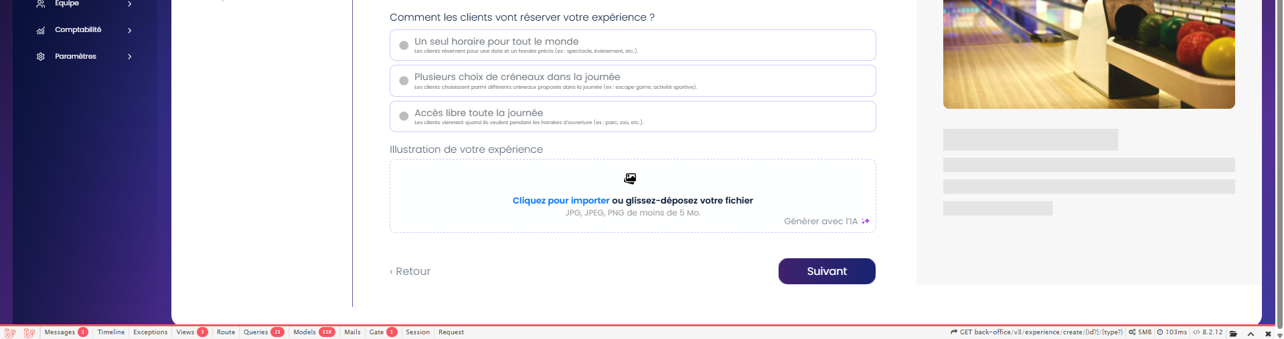

Ticket Design Étape 2 : Capacité d’accueil (ajustement espaces entre les titres et les boutons EDIT et DELETE) [Corrigé]
Chaque capacité est affichée sous forme de carte (ex. Terrain Paintball/Airsoft), avec des informations (participants, mixage, etc.) et des actions éditer / supprimer.
Problème constaté (voir capture)
- Le bouton “edit” est trop proche du texte du titre.
- Les boutons edit / delete ne sont pas clairement séparés du contenu.
- En cas de titre long, l’affichage manque de lisibilité et d’alignement.
Comportement actuel
- Les icônes d’action sont positionnées trop près du texte.
- Mauvaise gestion des espaces (padding/margin).
- Risque de chevauchement visuel lorsque le texte s’étend sur plusieurs lignes.
Comportement attendu
- Les boutons éditer et supprimer doivent être :
  - toujours alignés à droite, en haut de la carte
  - clairement séparés du contenu texte
- Le texte (titre + informations) doit :
  - être affiché correctement sur 1 ou 2 lignes si nécessaire
  - conserver une bonne lisibilité sans collision avec les actions
- Amélioration globale de la gestion des espacements (UX/UI)
- Conclusion:
- il faut mettre les installations/matériels à 2 par ligne
- il manque la majuscule à "configurez", il manque le s à groupe "Permettre le mixage des groupe", il manque la majuscule à Karafun "Activer la liaison avec karafun"
CAPTURE:
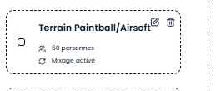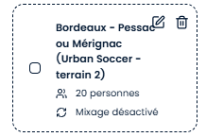
3] Ticket Design: Mode de réservation - Le champ ‘Comment les clients vont réserver votre expérience ?”
(il faut coller l'asterisk, (*) puisque le champ est obligatoire

CAPTURE:
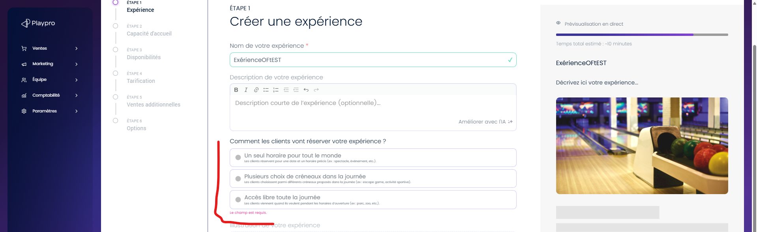

4] Ticket Design- Etape 1 - Mode de réservation (font et size) [Corrigé]
Les sous titres:
- Les clients réservent pour une date et un horaire précis (ex : spectacle, événement, etc.)
- Les clients choisissent parmi différents créneaux proposés dans la journée (ex : escape game, activité …
- Les clients viennent quand ils veulent pendant les horaires d'ouverture (ex: parc, zoo, etc.).

sont de taille( size) plus petites , ne pas visible clairement, je dois
augmenter à chaque fois la résolution du navigateur, pour vérifier quel
est le mode de réservation ?

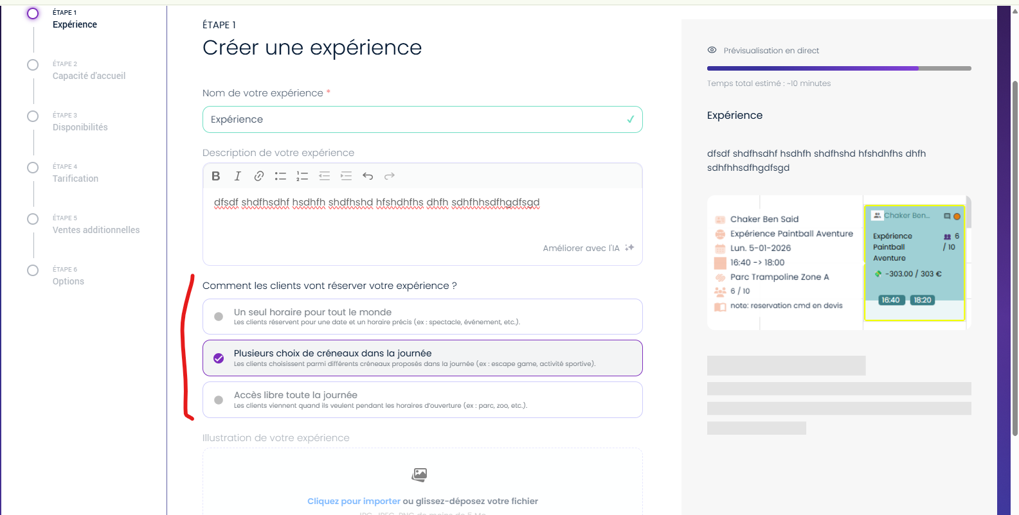

5] Ticket Design - Etape 3: On un erreur au niveau l’ alignement des inputs des champs [Fermé]
Figma (Capture 1) : Les inputs pour "Quelle est l'intervalle de réservation ?", "Quelle est la durée de l'expérience ?" et "Option de durée ?" sont alignés parfaitement à gauche, avec un espacement cohérent entre la bordure gauche du conteneur et le début du texte/input.

Prod (Capture 2) : Les champs semblent décalés vers la droite par rapport à la maquette, ce qui indique un désalignement au niveau de la bordure gauche. La bordure ou le contenu (label/input) ne commence pas au même niveau que dans Figma.
⇒ le champ a “personnalisée” le mot grand on ne peut pas faire comme le figma

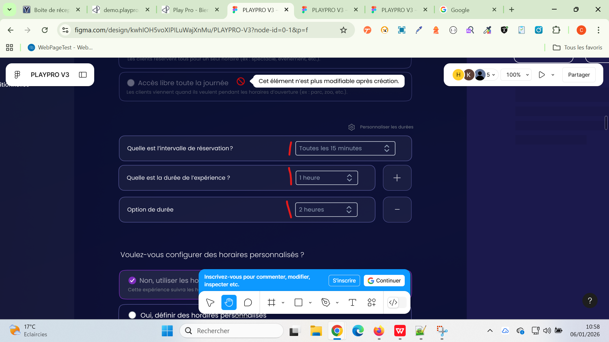

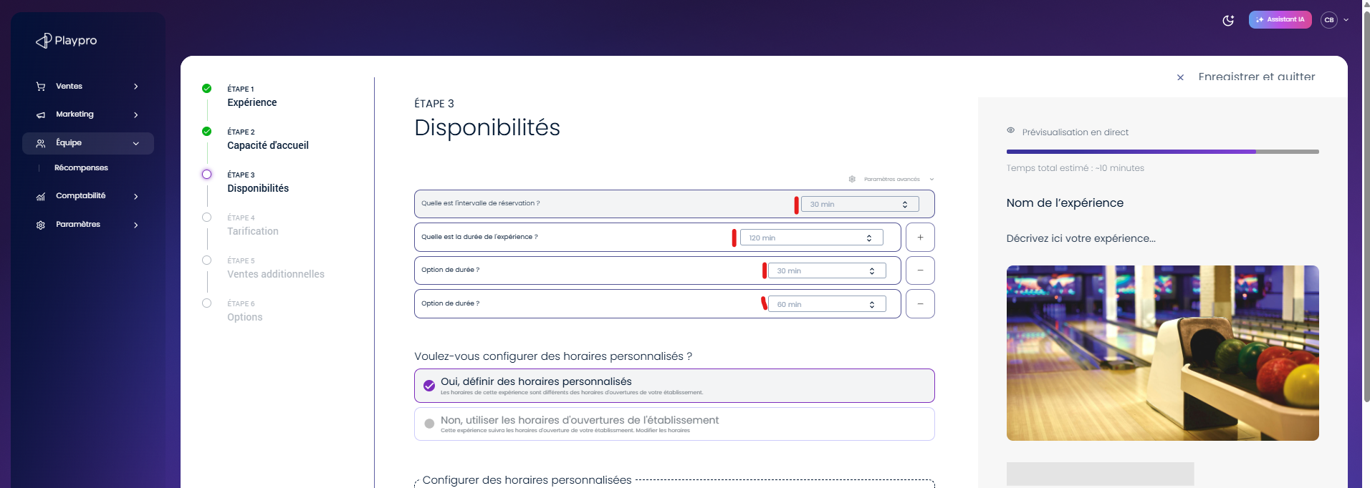

Ticket Design – Étape 4 : Tarification (UI & options TVA) - (on affiche pas de texte dans le select, uniquement valeur%) [Fermé]
- Les champs Prix et Taux de TVA n’ont pas :
  - la même largeur
  - le même border-radius
- Le champ « Quel est le taux de TVA pour cette expérience ? » affiche des libellés longs avec Taux.
Problème :
- Incohérence visuelle entre les inputs
- Liste TVA trop verbeuse par rapport au design attendu
Attendu : Les deux champs doivent avoir :
  - la même largeur et le même border-radius
- La liste déroulante TVA doit afficher uniquement les pourcentages :
0% , 2.1%, 5.5%, 10%, 20%

CAPTURE 1 (prod)
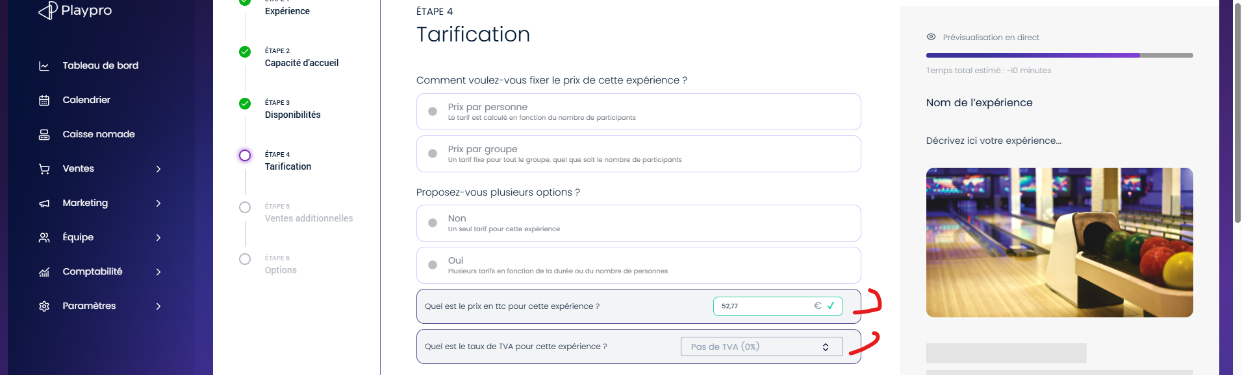
CAPTURE 2 (figma)
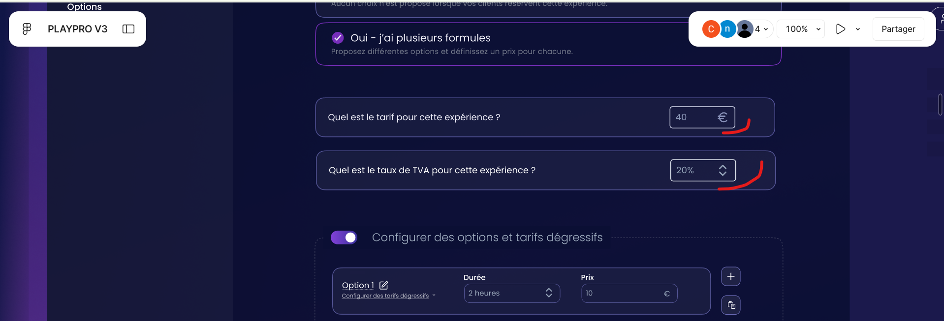

Ticket Design - Étape 4 – Tarification: Ticket – Demande d’acompte : instabilité des champs - (le select change de taille, il faudrait que les champs restent figés) [Corrigé]
Constat
Dans la section Demander un acompte, lors du changement du Type d’acompte :
- Pourcentage (%)
Montant (€)
les champs Pourcentage d’acompte / Montant d’acompte se déplacent horizontalement.
Problème
À chaque sélection / désélection du type d’acompte, les inputs bougent à gauche et à droite et ne restent pas stables.
Attendu
- Les champs doivent rester alignés et fixes
- Aucun déplacement horizontal lors du changement du type d’acompte

CAPTURE 1:
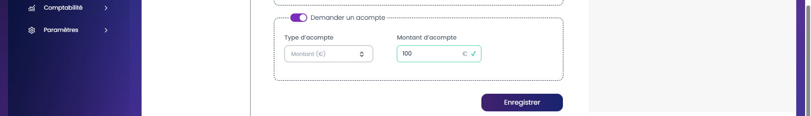
CAPTURE 2:
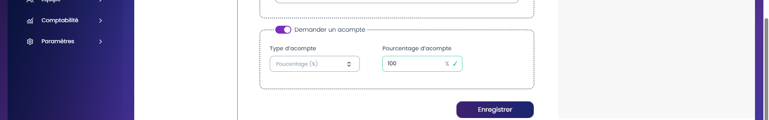
CAPTURE 3:
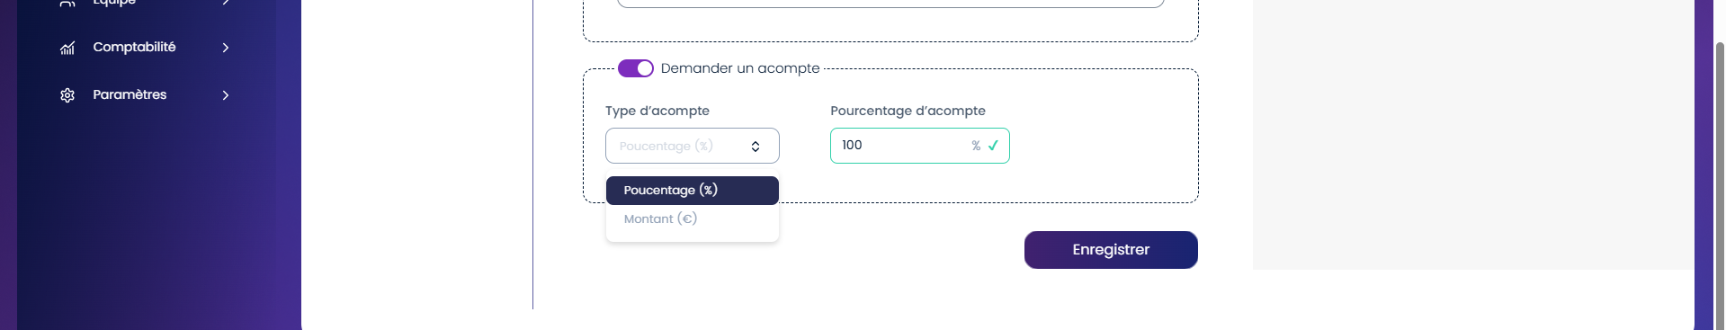
Ticket Design Étape 4 – Tarification: Décalage du bloc « Configurer des tarifs spécifiques par jour et heure » lors de l’activation / désactivation [Corrigé]

Description : le bloc « Configurer des tarifs spécifiques par jour et heure » n’est pas correctement aligné avec les autres blocs (tarifs dégressifs, demander un acompte) lorsque le bouton est coché ou décoché.
Le changement d’état provoque un décalage visuel et une incohérence d’alignement.

Résultat actuel Le bloc se décale visuellement et L’alignement n’est pas cohérent avec les autres blocs

Résultat attendu : Le bloc reste aligné de façon stable
- c'est juste le fieldset qui s'ajoute autour, il ne doit pas y avoir de déplacement d'élément
CAPTURE 1:
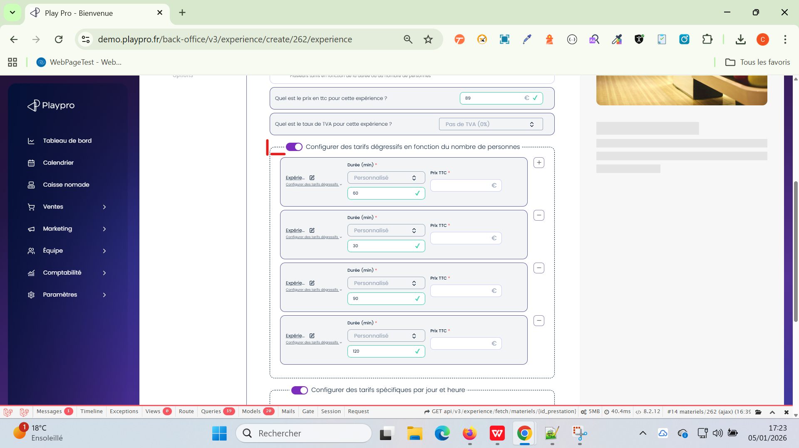
CAPTURE 2:
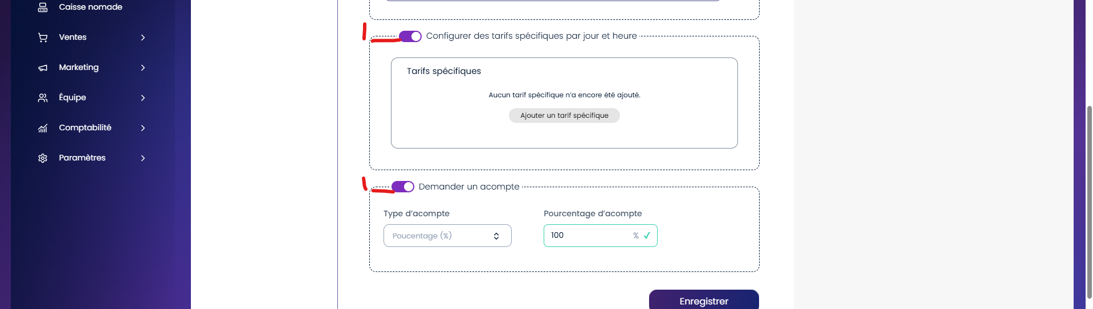
Ticket Design Étape 5 – Ventes additionnelles : Création d’un produit – Ordre des champs et indication TVA incorrects [Corrigé]

Description
Lors de l’ajout d’un produit depuis (clic sur +), l’ordre des champs du formulaire ne respecte pas la maquette Figma.
De plus, le champ TVA est affiché comme obligatoire alors qu’il ne l’est pas.

Résultat actuel
- Le champ Images du produit s’affiche avant Nom du produit
- Le champ TVA ne contient pas un astérisque (*) alors qu’il est obligatoire

Résultat attendu
- Le champ Images du produit doit apparaître après Nom du produit, conformément au Figma
- Le champ TVA doit afficher d’astérisque
- La liste déroulante TVA doit afficher uniquement les pourcentages :
0% , 2.1%, 5.5%, 10%, 20% (eviter Taux dans ce cas)

CAPTURE 1 (prod)
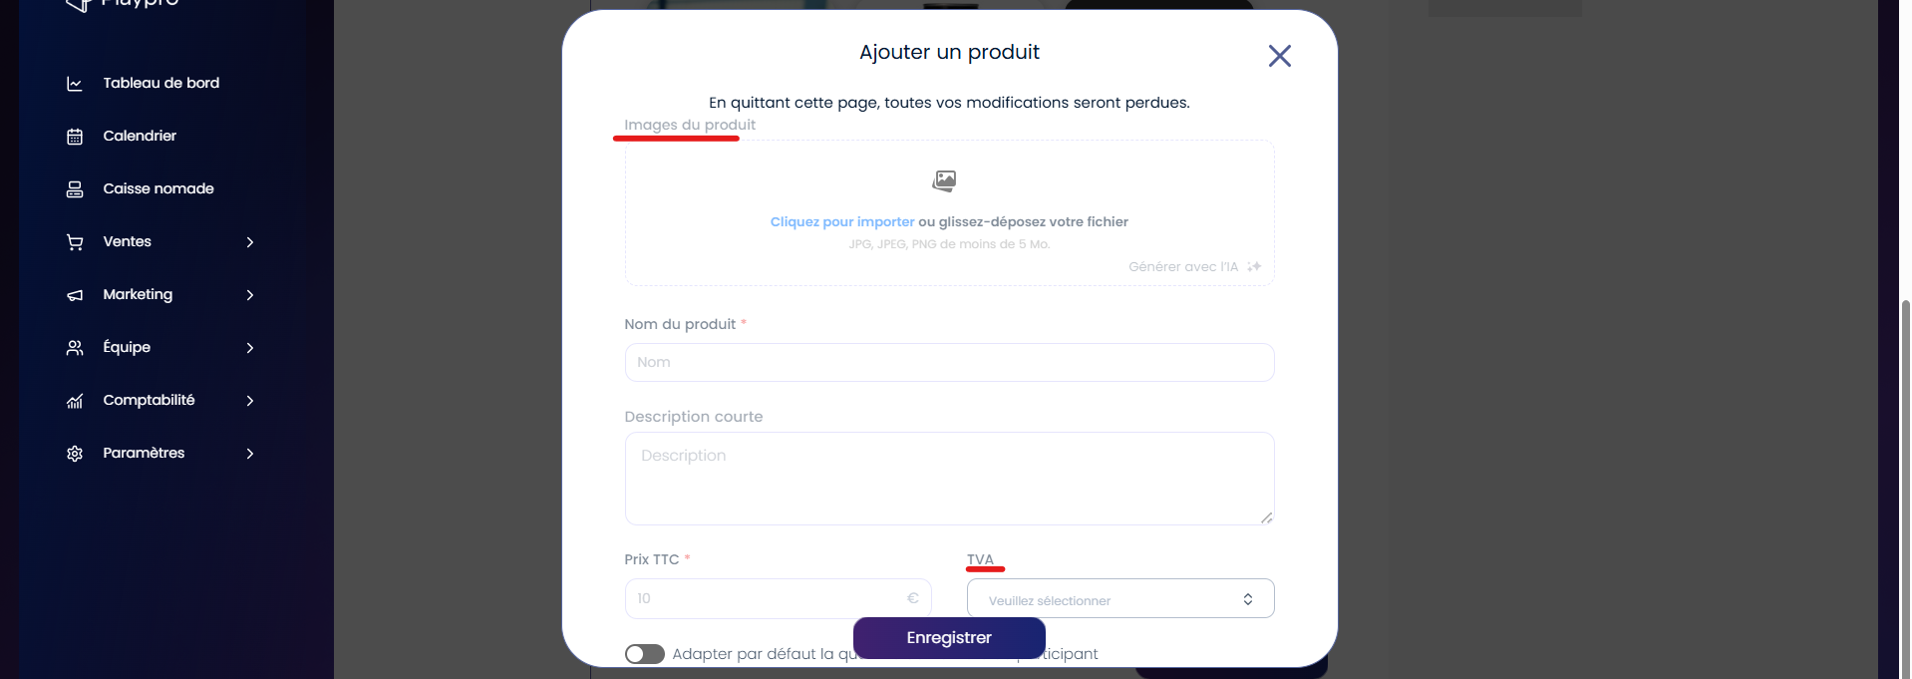
CAPTURE 2 (figma)
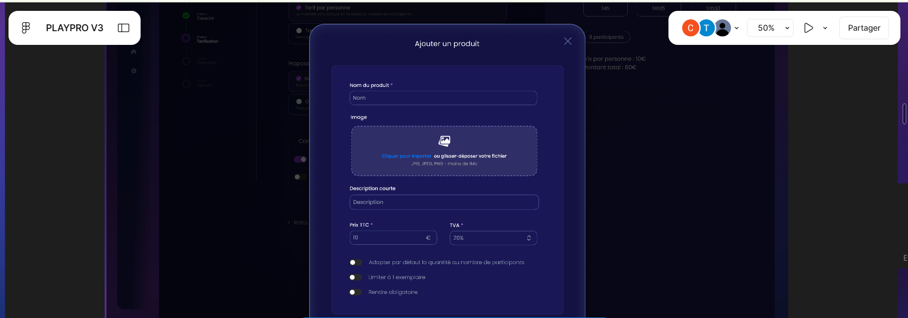
Ticket Design Etape 6 La taille du bouton “Enregistrer” du Popup (Ajout Questions) [Corrigé]

En Figma : Le bouton "Enregistrer" de taille standard.

En Prod : Le bouton "Enregistrer" est plus gros

Ajuster Espace en haut et en bas pour le bouton (même espace doit être en haut de bouton et en bas de bouton)
⇒ les boutons sont fixed au bas de bouttons (demandé par chokri) juste j’ai ajouté un plus d’espace en bas

prod:
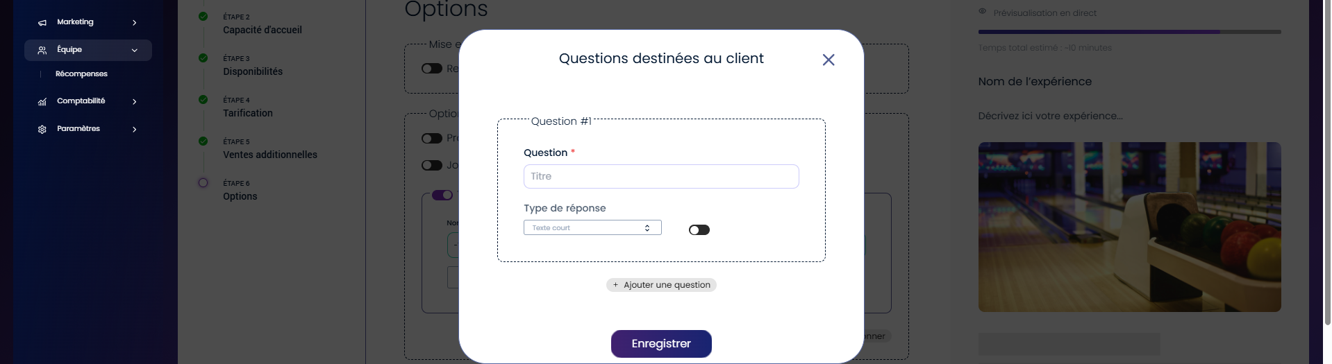

figma:
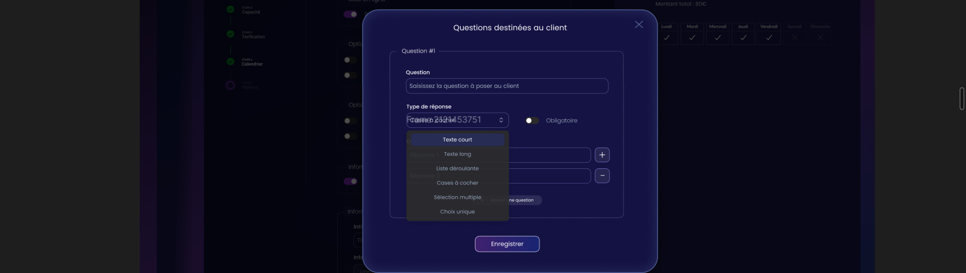

Ticket Design - Étape 6 : Informations pratiques (FAQ) [Corrigé]
Popup (Configurer vos consignes et questions fréquentes)

- Le titre est "Configurer vos consignes et questions fréquentes" en haut de popup et sur la même ligne. ajuster dans ce cas la taille de
Texte de Titre

En Figma (Capture 3) : Le titre est identique, mais le design global est plus moderne et épuré, avec une meilleure hiérarchie visuelle.

- Disposition et structure du contenu :
En prod : La zone "Information pratique" est un peu vers la droite, suivie de la section "Questions clients". ne pas le même taille
avec Figma : La structure est similaire mais avec une meilleure séparation visuelle, un padding plus généreux, et une typographie plus claire.
- La zone "Informations pratiques" en prod peut manquer de marges et de padding par rapport à Figma.

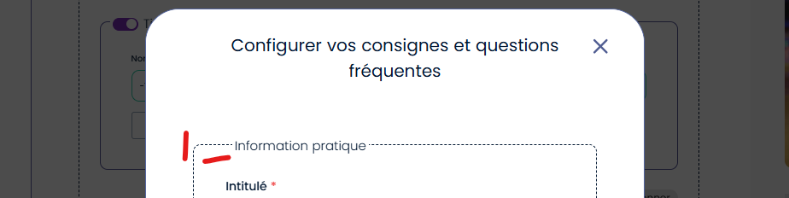
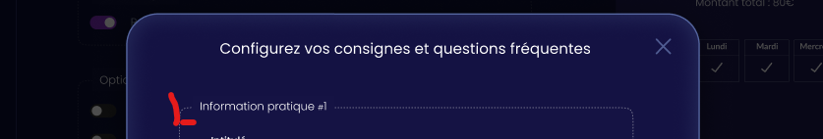

- La taille et la couleur du bouton dans la prod peuvent être améliorées pour respecter le design.

En Figma : Le bouton "Enregistrer" est en violet foncé, de taille standard.

En Prod : Le bouton "Enregistrer" est plus gros, avec une couleur plus prononcée, ce qui le rend plus visible.

Ajuster Espace en haut et en bas pour le bouton (même espace doit être en haut de bouton et en bas de bouton)

prod
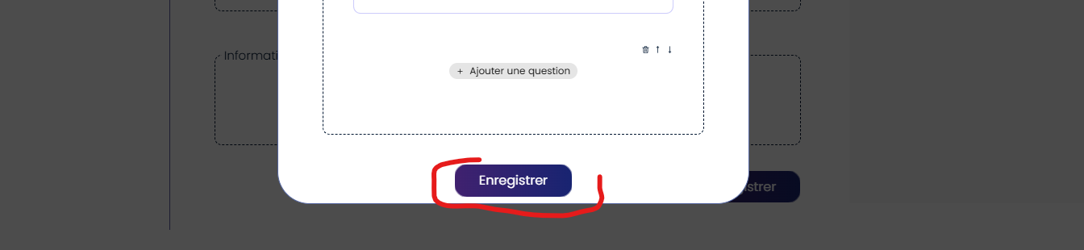

figma:
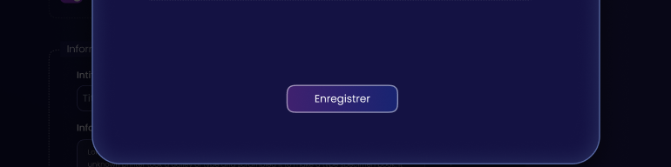

Ticket Design – Liste des expériences : incohérence de taille des champs et boutons (search, Exporter, Créer) [Corrigé]
Constat
Dans la liste des expériences, le rendu en production ne respecte pas la maquette Figma (voir captures).
Problèmes observés
- Les éléments suivants n’ont pas la même hauteur :
  - champ Recherche
  - bouton Exporter
  - bouton Créer
- Manque d’uniformité visuelle entre les champs et boutons
- Possible incohérence supplémentaire sur :
  - padding interne
  - alignement vertical du texte/icône
Résultat attendu
- Le champ Recherche, le bouton Exporter et le bouton Créer doivent :
  - avoir la même hauteur
  - être visuellement alignés
- Les tailles des boutons doivent être conformes au design Figma
Capture 2 : PROD
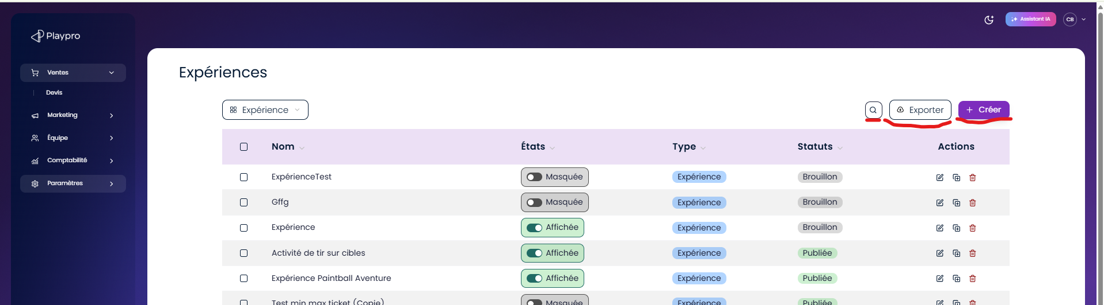
Ticket Design - Suppression expériences: ajustement espace en haut des 2 boutons (Annuler et Supprimer) (ne pas le même espace en figma) et ajouter un petit espace en bas de 2 boutons. ===> Popup confirm de suppression : le padding bottom devrait être plus grand
⇒ les boutons sont fixed au bas du popup [Corrigé]

prod:
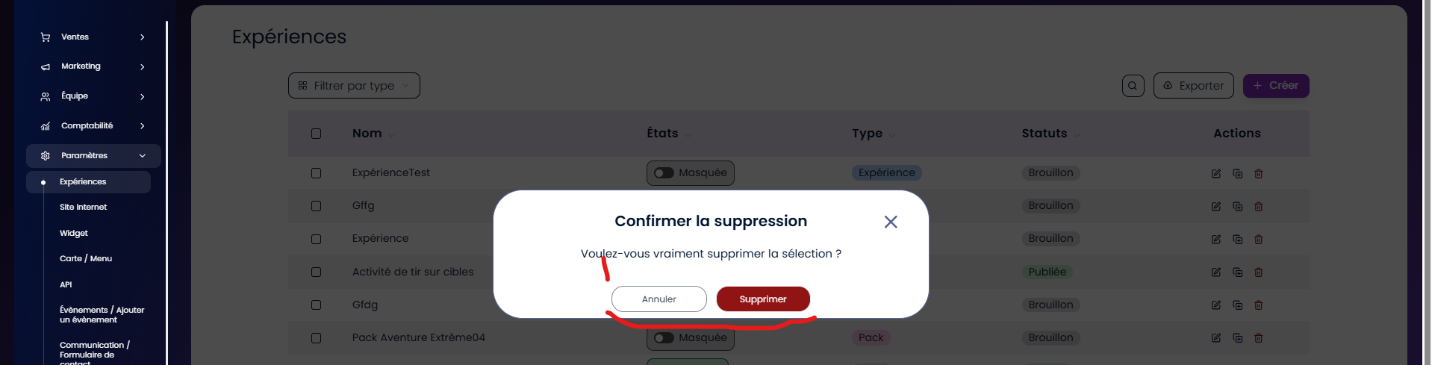

figma:
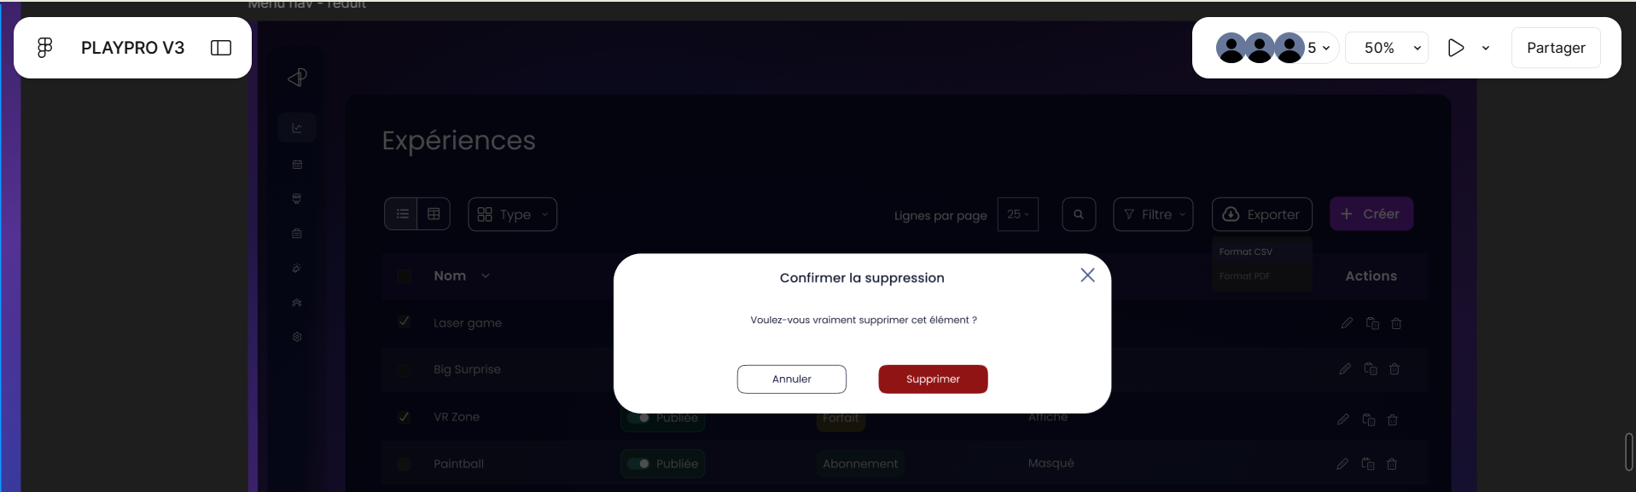

FONCTIONNEL:

Ticket Fonctionnel: Etape 1 Fermé => Corrigé

Mode de réservation lors de la modification expérience

Constat
Le mode de réservation (un seul horaire / plusieurs créneaux / accès libre) ne peut pas être modifié après la création de l’expérience.

Confirmation produit
Validé par le chef de projet :
👉 Une fois l’expérience créée, le mode de réservation est figé et on a affiche un Tooltip “cet élément n’est pas modifiable après la création”

Capture prod:
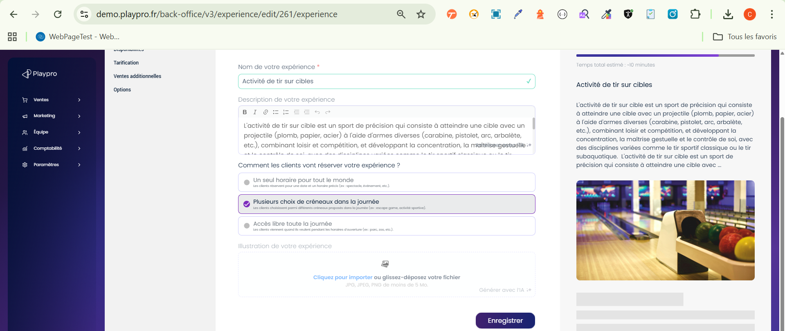

CAPTURE figma:
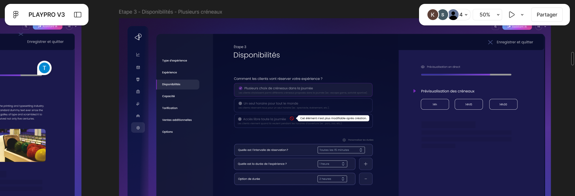

Ticket Fonctionnel Étape 1 ET 3:

Positionnement du bloc “Mode de réservation”en Étape 1 doit déplacer à L’étape 3 [Fermé]
"Comment les clients vont réserver votre expérience ?" doit être au tout début de l'étape 3, pas en étape 1
Problème : Selon le Figma, ce bloc doit se trouver à l’Étape 3 – Disponibilités.
Attendu : Déplacer ce bloc vers l’Étape 3 – Disponibilités pour respecter le design et la logique du parcours.
CAPTURE 1:

====> On laisse le mode de réservation en étape 1 à cause des tests existants, même si le Figma le prévoit en étape 3.

Ticket Fonctionnel : Étape 6 : Mise en ligne (état par défaut)
(Test en cours - PLPRB-1520) [Corrigé]
Constat
À l’Étape 6 – Options → Mise en ligne, le bouton
« Rendre cette expérience visible à mes clients » n’est pas activé par défaut.
Problème
Dans les forfaits et combos, l’option de visibilité est cochée par défaut, alors que pour les expériences, elle est désactivée.
Il y a donc une incohérence de comportement entre les différents types de contenus.
Résultat attendu
Le bouton « Rendre cette expérience visible à mes clients » doit être activé par défaut, comme pour les forfaits et combos.
Impact : Risque de publier une expérience non visible sans s’en rendre compte
Incohérence UX / produit

CAPTURE (prod)
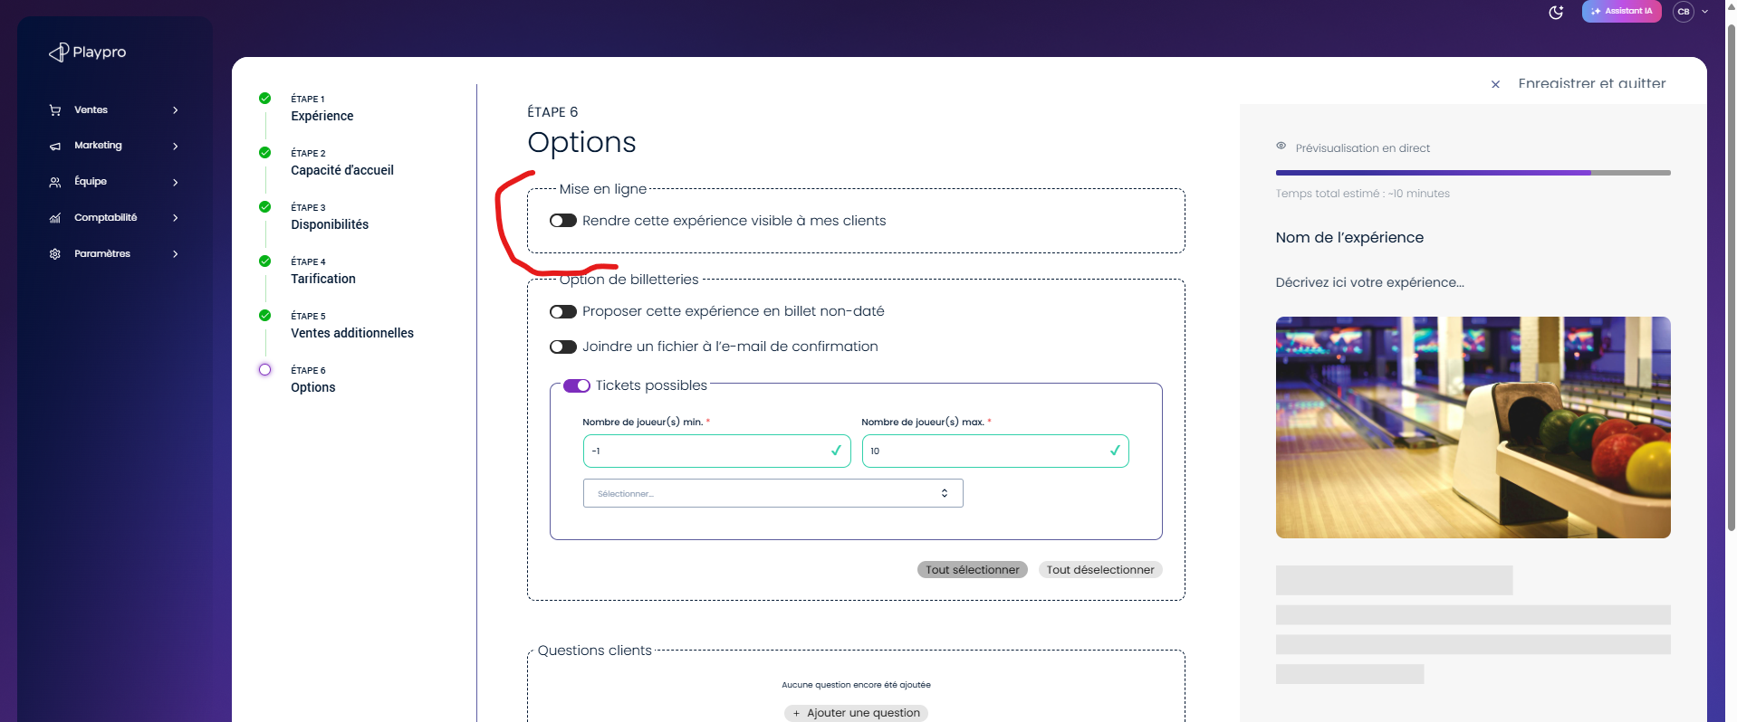

CAPTURE (figma)
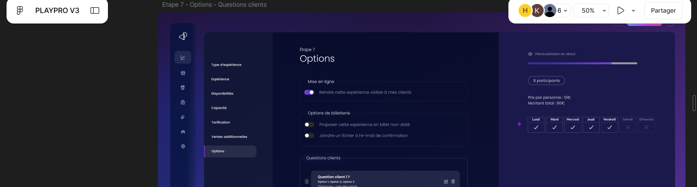

Ticket Fonctionnel – Prévisualisation en direct non fonctionnelle durant le cycle de la création d’expérience.
Constat
La section « Prévisualisation en direct » ne se met pas à jour lors de la création d’une expérience.
Étapes pour reproduire
- Remplir et enregistrer l’Étape 1
- Passer à l’Étape 2, puis continuer jusqu’à l’Étape 6
- Observer la section Prévisualisation en direct
Résultat actuel
- Aucune information ne s’affiche dans Prévisualisation en direct
- La prévisualisation reste vide, même après l’enregistrement des étapes
Résultat attendu
- Les informations saisies doivent s’afficher progressivement dans la Prévisualisation en direct à chaque étape
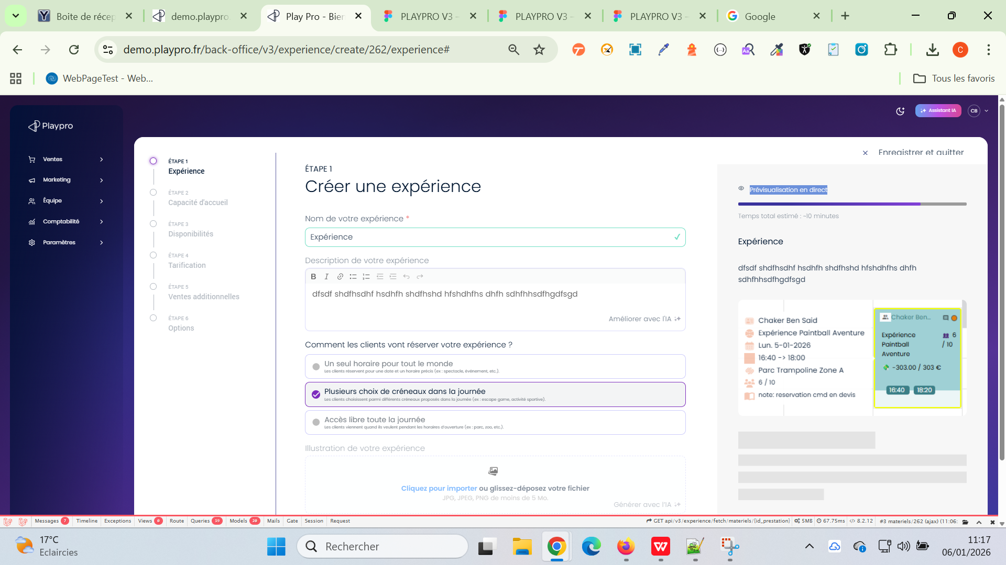

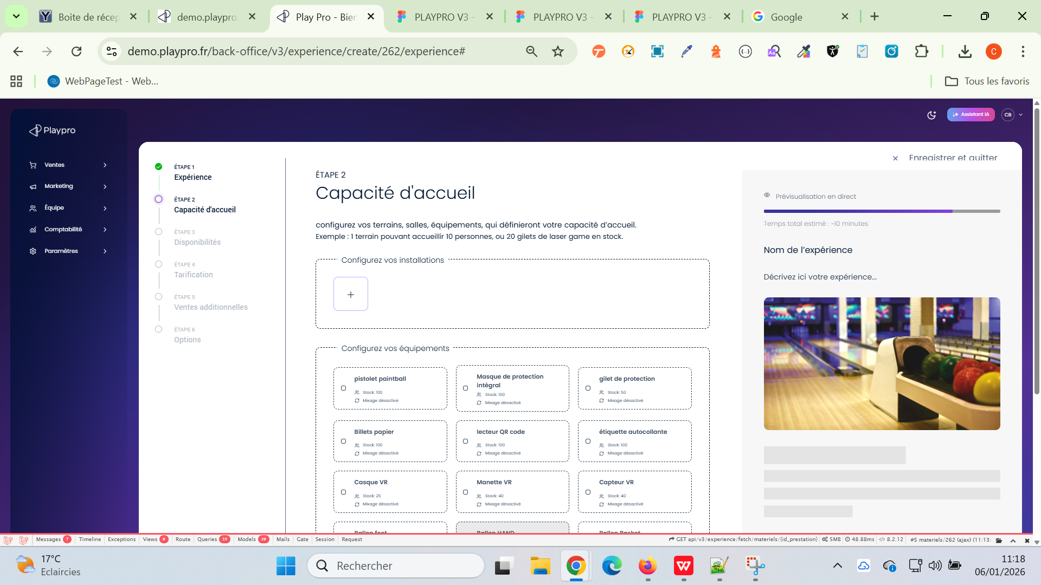

WORDING:

Ticket Wording - Étape 3: "Symbole '?' affiché dans [Corrigé] l'option de durée lors de la création d'une expérience"

Description :
Lors de la création d'une expérience, dans l'étape 3, l'option de durée affiche le symbole "?" à côté de certaines valeurs ou en tant que valeur par défaut. Ce symbole ne doit pas apparaître. L'affichage doit uniquement présenter des durées validées et compréhensibles (ex : 30 min, 1 heure).

Résultat attendu :
L'option de durée ne doit jamais afficher le symbole "?". Seules des valeurs valides et cohérentes doivent apparaître dans la liste déroulante.

Impact :
Confusion pour l'utilisateur, mauvaise expérience utilisateur, risque d'erreur lors de la sélection.

CAPTURE:
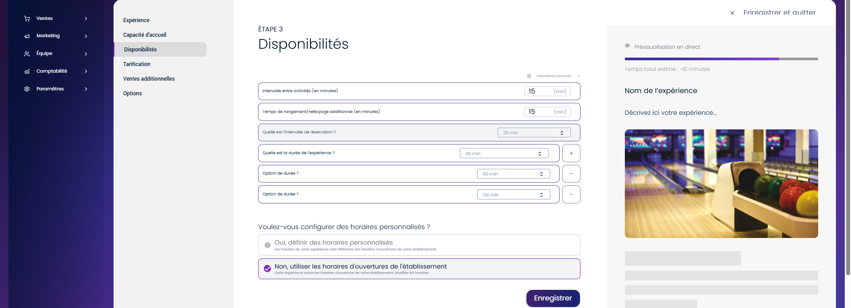

Ticket Wording - Étape 3: [Corrigé]

corriger et ajouter à Option de durée Personalisé “e”

Ticket Wording - Etape 6 Erreur de wording dans le titre : [Corrigé]

En prod : "Option de billetteries" (au singulier et avec un "de" en trop)
En Figma : "Options de billetterie" (au pluriel, correct selon le design)
Recommandation :

===> Modifier le titre en production pour qu'il corresponde à celui de Figma :
"Options de billetterie"
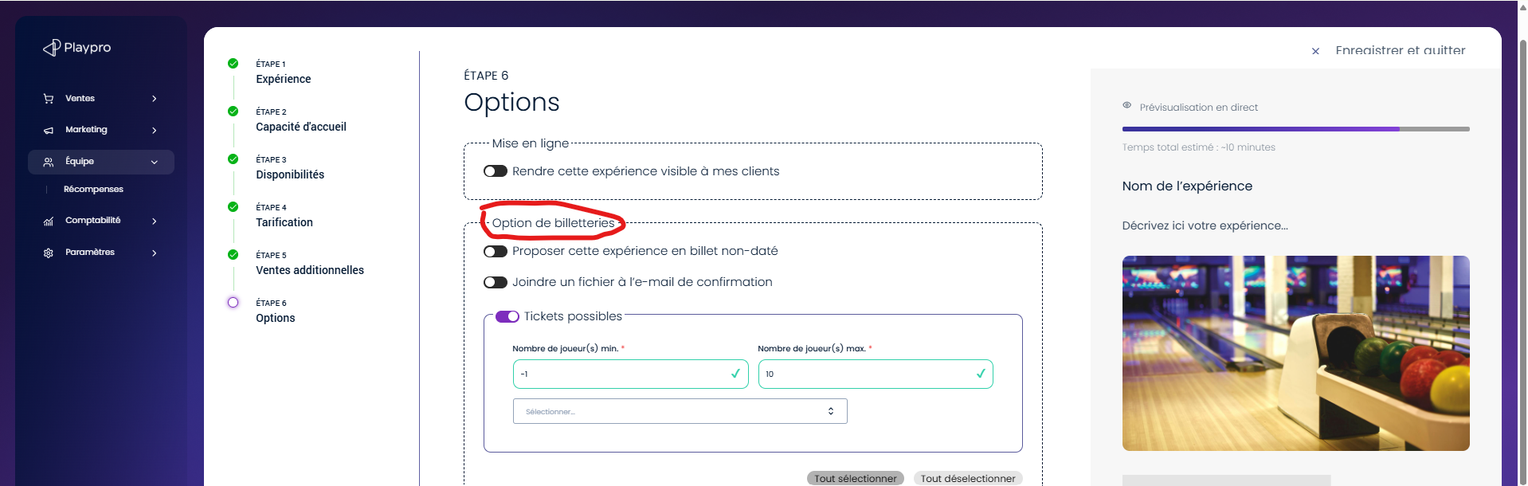

Clarifier la logique (Etape 6): [Corrigé]
La logique doit être simple et cohérente :
Si le toggle "Obligatoire" est activé, la question est Obligatoire.
Si désactivée, elle est optionnelle. (doit afficher Optionnel)
prod:
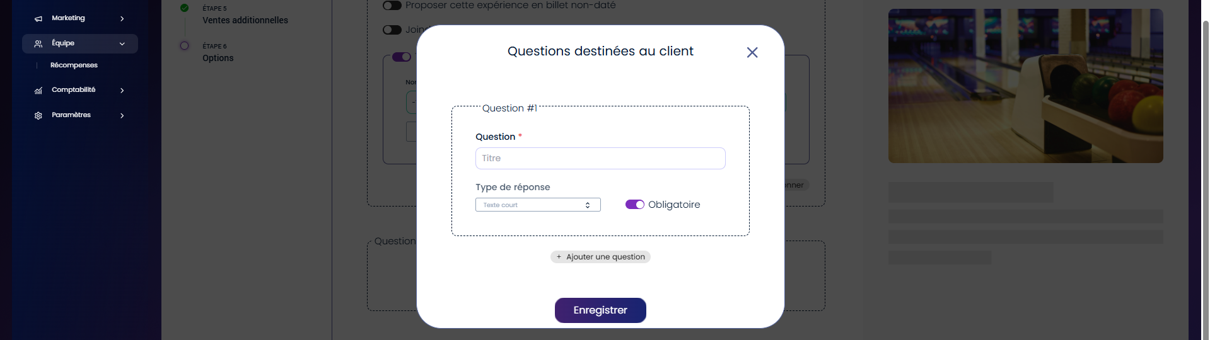
figma:
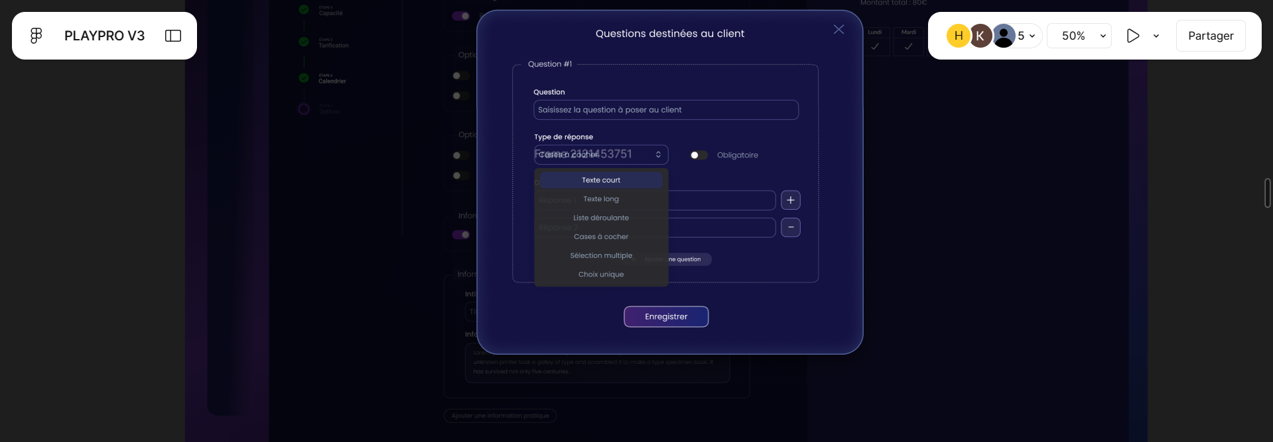

Ticket Wording – Étape 4 : Tarification (erreur affichage TTC) [Corrigé]
Constat
À l’Étape 4 – Tarification, le champ affiche « Prix TTC » et la question « Quel est le prix en TTC pour cette expérience ? ».
Problème : Selon le Figma (3ᵉ capture), la mention TTC ne doit pas s’afficher.
Attendu
- Supprimer l’affichage de « TTC »
- Le champ doit afficher uniquement « Prix »

CAPTURE (prod)
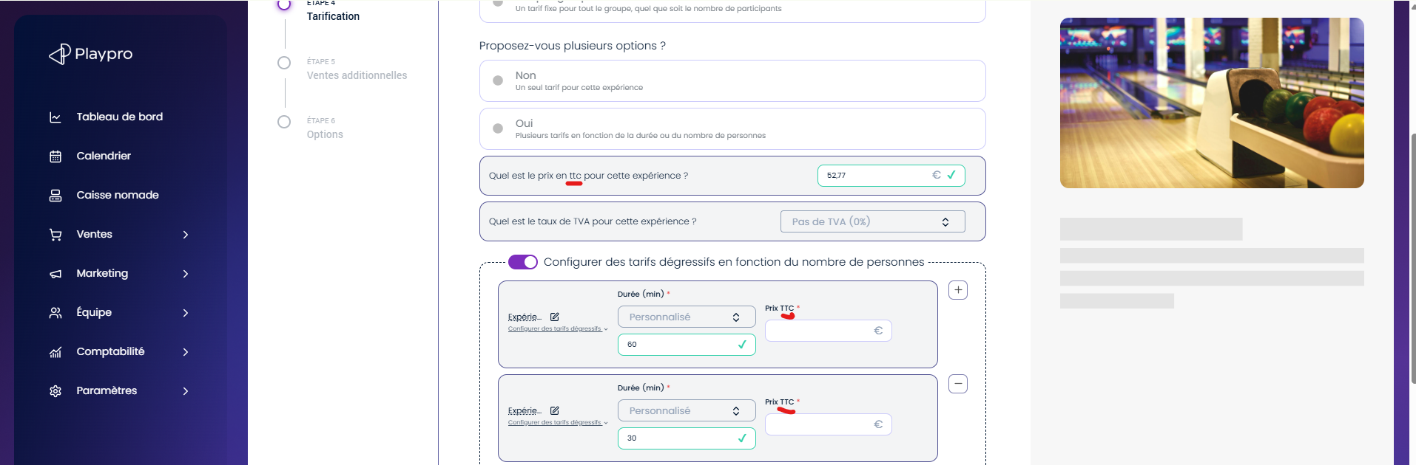

CAPTURE (figma)

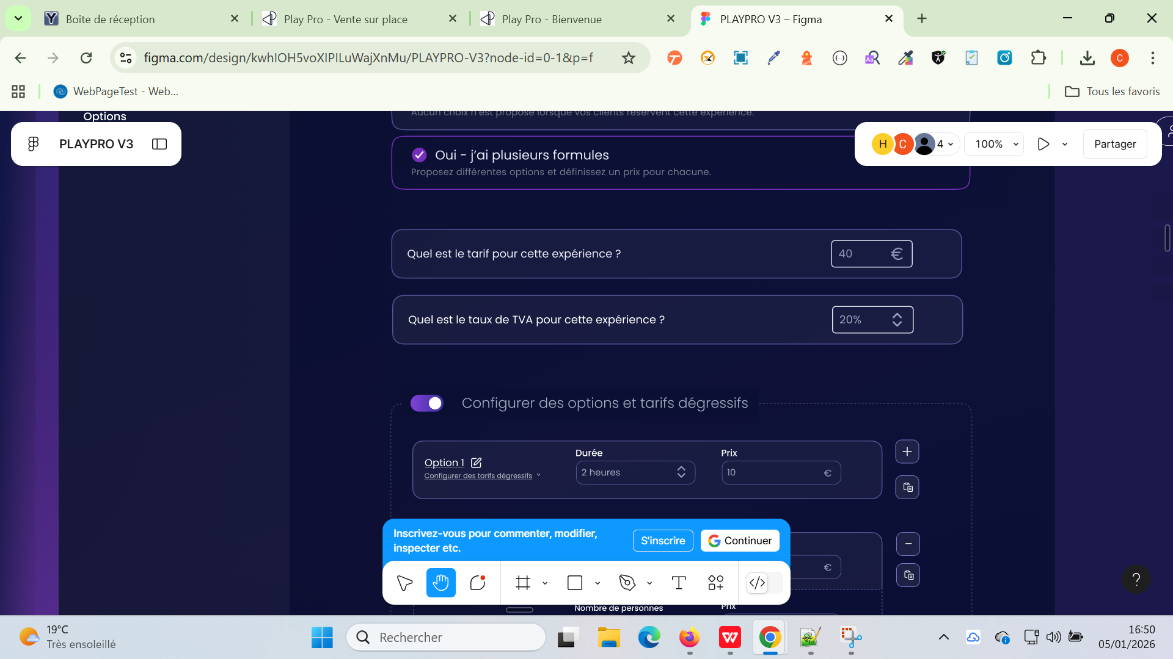
Ticket Wording Étape 4 – Tarification: wording et taille
- Durée "Personnalisée" il manque le "e" [Corrigé]
- Remplacer "Configurer des tarifs dégressifs en fonction du nombre de personnes" par "Configurer des options et tarifs dégressifs"
- La taille “Configurer des tarifs dégressifs” est plus petit
- Les 2 champs n’ont pas le même taille (size) de texte
Quel est le prix en ttc pour cette expérience ?
Quel est le taux de TVA pour cette expérience ?
- Palier 1, Palier 2, etc , ne doivent pas être soulignés suivant le figma
- Lorsqu'on ouvre le panneau pour configurer les tarifs dégressifs, puis qu'on le ferme, la borde inférieure du bloc disparaît ou n'est pas affichée correctement.
Cela peut donner un aspect inachevé ou déstructuré à l'interface. (Voir capture)

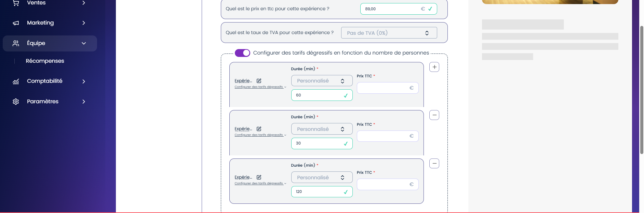

Ticket Wording– Liste des expériences : [Corrigé]
Wording : À corriger; Les champs de colonnes (États , Statuts) éviter dans ce cas ‘s’

